**2023/2024 EĞİTİM ÖĞRETİM YILI**

**............................................ ORTAOKULU 8/... SINIFI FEN BİLİMLERİ DERSİ 1.DÖNEM 1.SINAV SORULARI**

ADI SOYADI :

Not

NO :

Dūnya'nın Güneș etrafındaki konumuna ait bir görsel

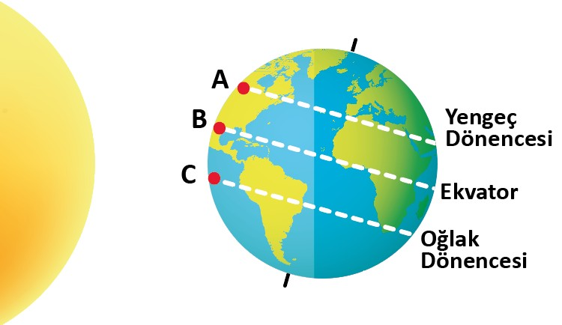

1. verilmiştir.

Görsele göre;

A- Güney yarim kurede hangi mevsim yasanmaktadir.(7 puan)

B- Tarih nedir?(7 puan)

C- Gölge boyu hangi dönencede daha uzundur?(7 puan)

Aşağıda bazı caniılar ile igililözelikler verilmiştir. Nilüfer bitkisinin geniş yapraklı olması.

2.

Köpek balıklarının sırt ve karın bölgesinin renginin farklı olması,

Develerin ayak tabanlarının geniş olması ve hoşgüçlerinin olması,

Canlıların geliștirdiği bu özelliklerin temel sebebini açıklayınız. (20 puan)

Görselde yönetici molekülün bir kısmına ait bazi yapılar numaralanmiştır. Görsele göre aşağıdaki soruları cevaplayınız. (15 puan)

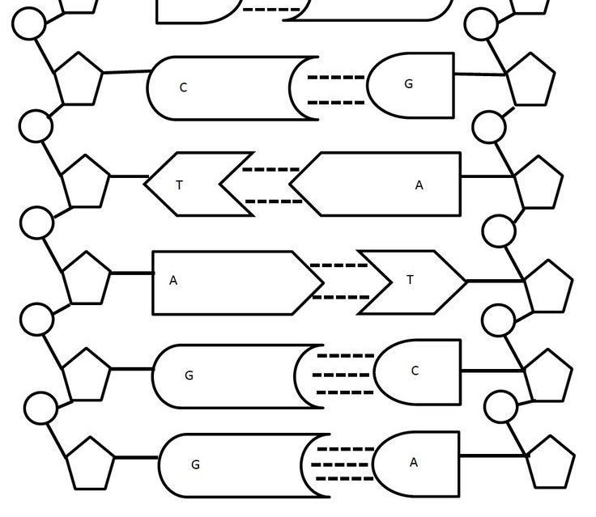

3.

A- Görseldeki boş olan organik bazıları yazınız. (8 puan)

B- Dikdörtgen içine alınmış bölümün adını yazınız. (5 puan)

C- Her nükleotidde ortak olanlar nelerdir? (8 puan)

Arı kovanında döllenmiş yumurtalardan oluşan larvaları; arı sütü ile beslenirse kraliçe arı, bal özü ile beslenirse işçi arılar gelişir.

4..

Çuha çiçeği; 15-20 derecede yetiştirilirse kırmızı renkli olur, 30-35 derecede yetiştirilirse beyaz renkli olur.

Verilen örneklerin ortak özelliği nedir ve bu durumların ortaya çıkmasındaki etkenleri de yazınız.

(20 puan)

Melez uzun boylu bezelye ile melez uzun boylu bezelye çaprazlanıyor. Bezelyelerin fenotip ve genotipini çaprazlayarak gösteriniz. (Uzun boy geni kısa boya baskındır ve A ile gösterilir) (20 puan)

5.









Başarılar...

Fen Bilimleri Zümresi